**Praktikum Internet of Things**

**System Monitoring Suhu dan pH Smart Aquarium Ikan Cupang Berbasis Website**

Madu Zaneta Abadi / V3920036

Nindya Vinalia M / V3920043

Pandu Dwi Saputra / V3920048

Viorella Sunghaiyon V / V3920059

**D3 TEKNIK INFORMATIKA - PSDKU**

**SEKOLAH VOKASI**

**UNIVERSITAS SEBELAS MARET**

**TAHUN 2021**

**System Monitoring Suhu dan pH Pada Smart Aquarium Ikan Cupang Berbasis Website**

1. Objek : Ikan Cupang

Atribut : Suhu dan pH

1. Deskripsi sistem : Perancangan system monitoring suhu dan ph pada budidaya ikan cupang ini berbasis website. Ada beberapa tahapan pembuatan alat monitoring. Langkah awal dari pembangunan system adalah dengan melakukan penelitian dengan mengumpulkan data dan mengamati suhu dan ph pada ruangan budidaya ikan cupang. Beberapa implentasi alat digunakan seperti sensor, website digunakan sebagai media untuk menampilkan data yang telah disimpan dalam databse. Data dalam database akan dipanggil kemudian ditampilkan melalui website. System ini di tujukan kepada peternak ikan cupang sehingga membantu peternak dalam proses pembudidayaan ikan cupang yang lebih cepat dan terkontrol oleh system suhu juga phnya. Sehingga dapat meningkatkan pertumbuhan ikan cupang dan meningkatkan hasil budidaya.

Flowchart

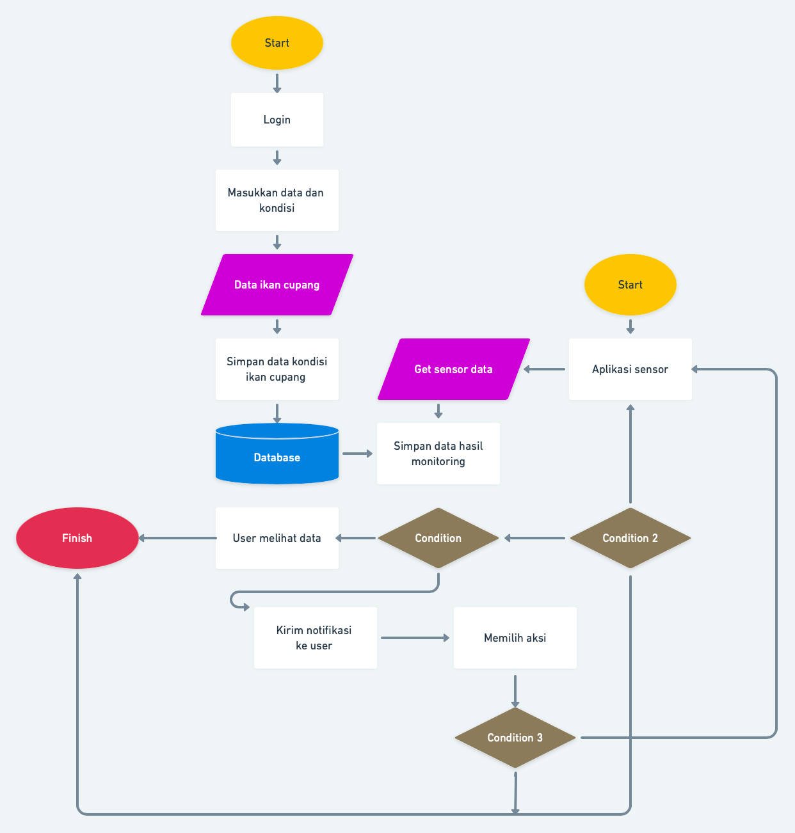

ERD

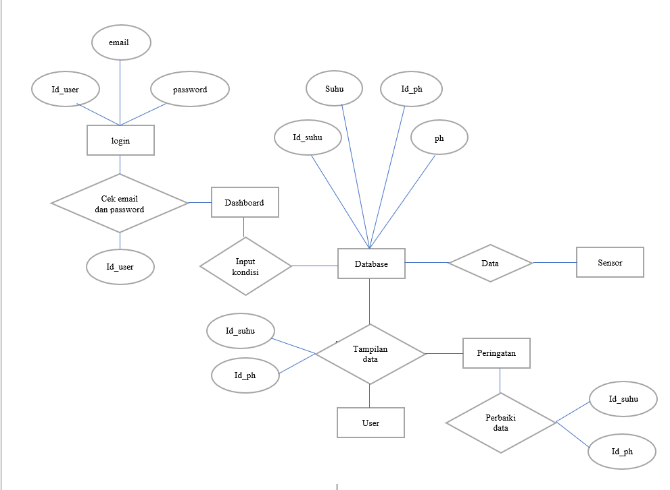

1. mockup tampilan awal

